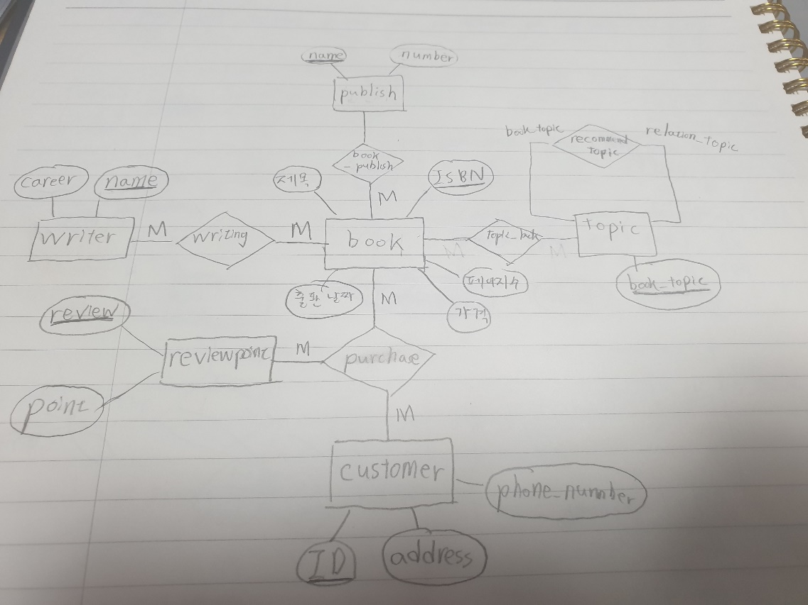E-R 다이어그램

테이블구조

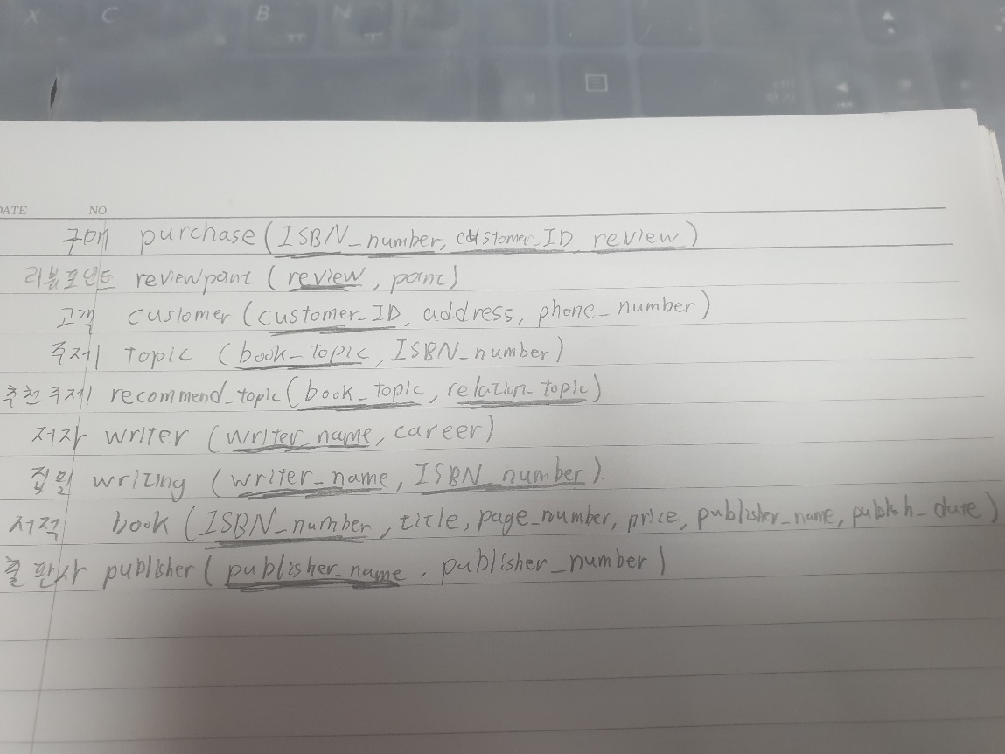

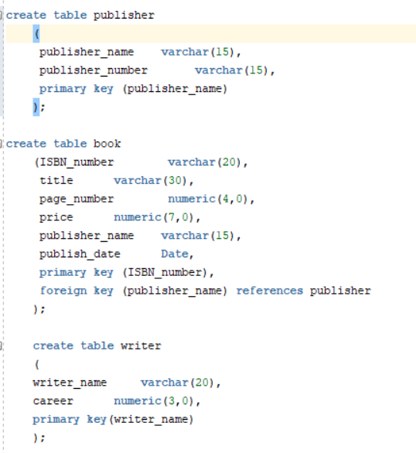

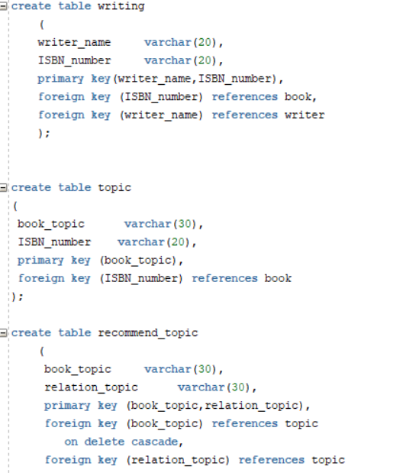

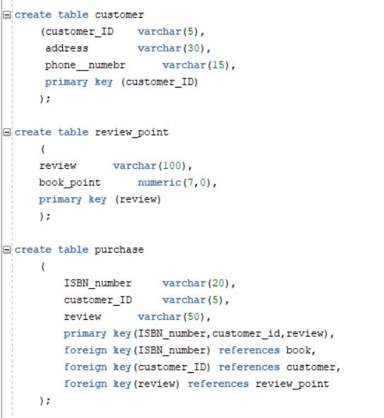

샘플 데이터

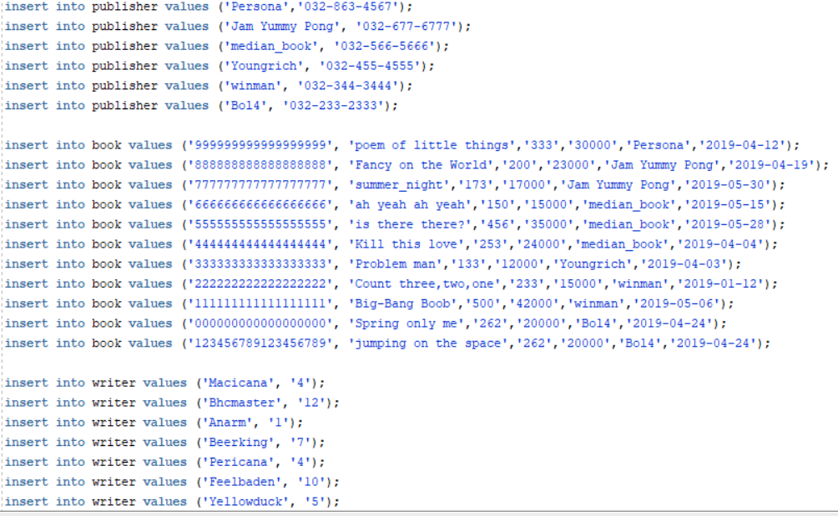

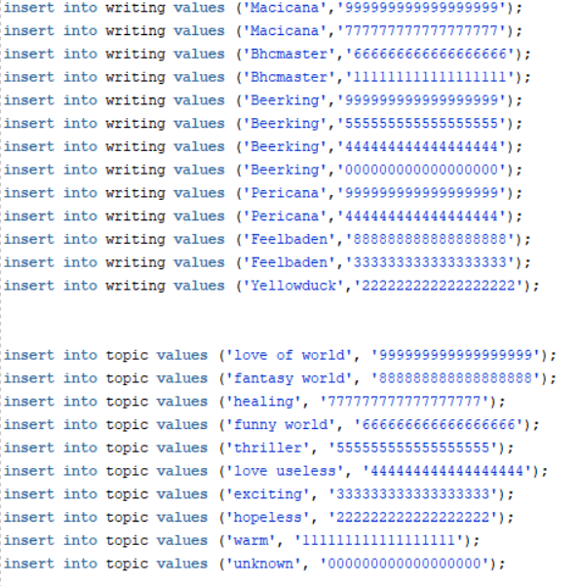

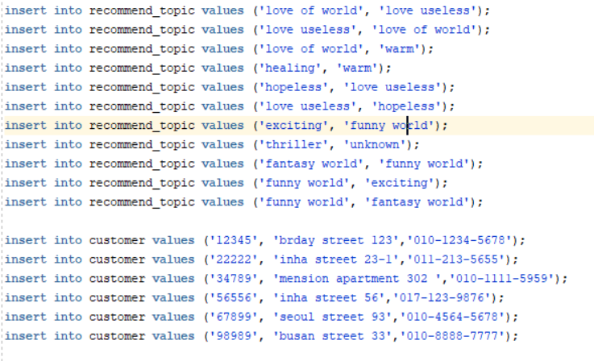

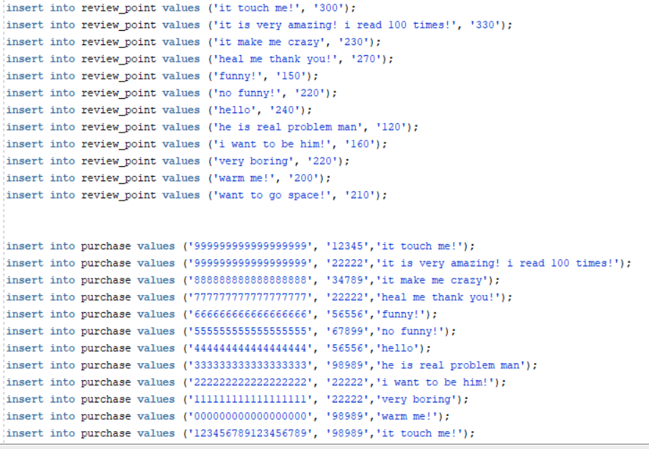

정규화

Recommend_topic과 writing, purchase 는 속성이 모두 기본키

Publisher 에서 publisher_name -> publisher_number 관계가 성립

book에서 isbn -> title,page_number, price, publisher_name, publish_date

writer에서 name- > career 관계가 성립

topic에서 book_topic-> isbn 관계가 성립 반대도 성립하지만 isbn은 외래키임.

customer에서 customer_id -> address,phone_number 가 성립

reviewpoint에서 review -> point관계가 성립

종속성 보존을 위해 3NF까지 만족하게 하였다.

질의

1.

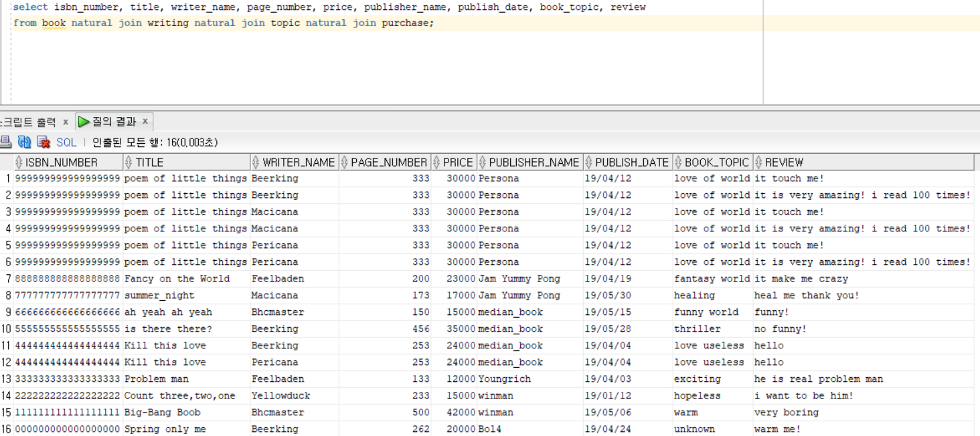

2.

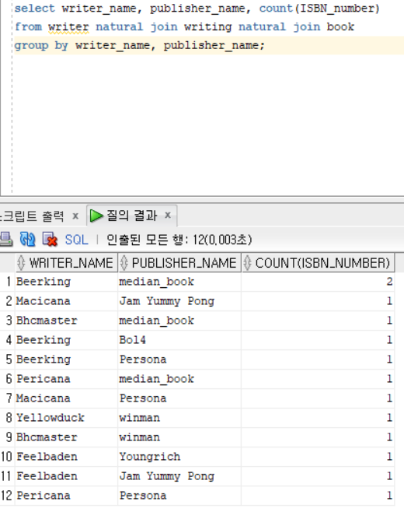

3.

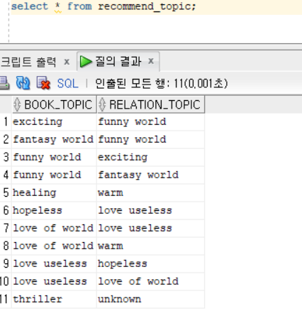

4.

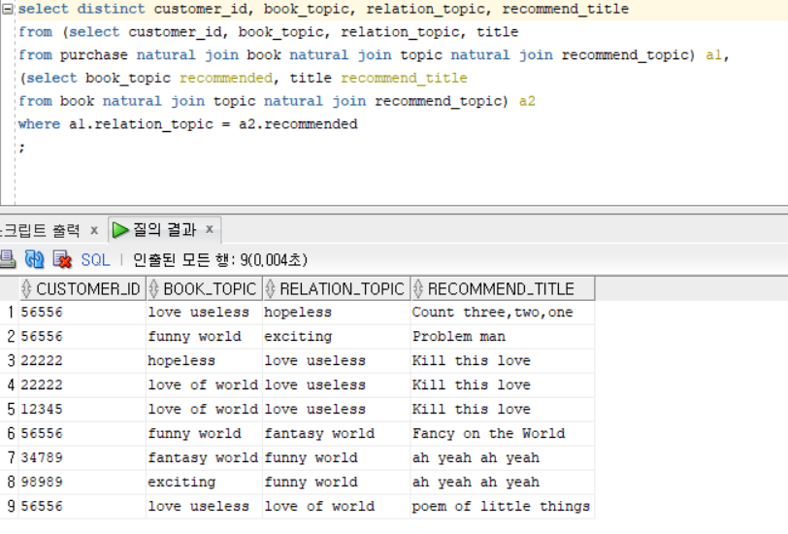

5.

포인트 합은 따로 group by를 써서 나타내었다.

